Evaluación de matemáticas

1. Escribe tu nombre
2. 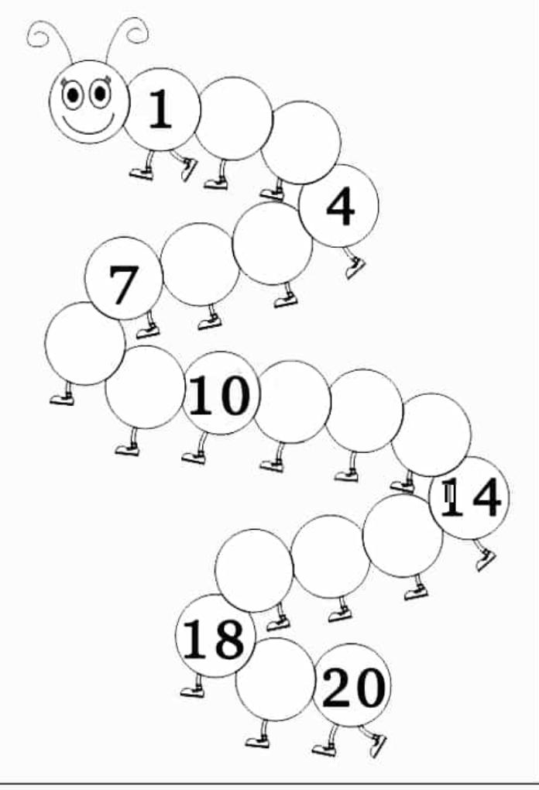 Escribe los números del 1 al 20
3. 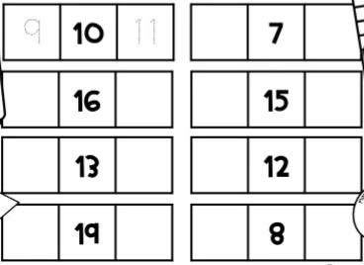 Escribe loa números anteriores y posteriores

1. Cuenta los objetos y anota el numero que corresponde

